**DAS STEIGUNGSDREIECK**  
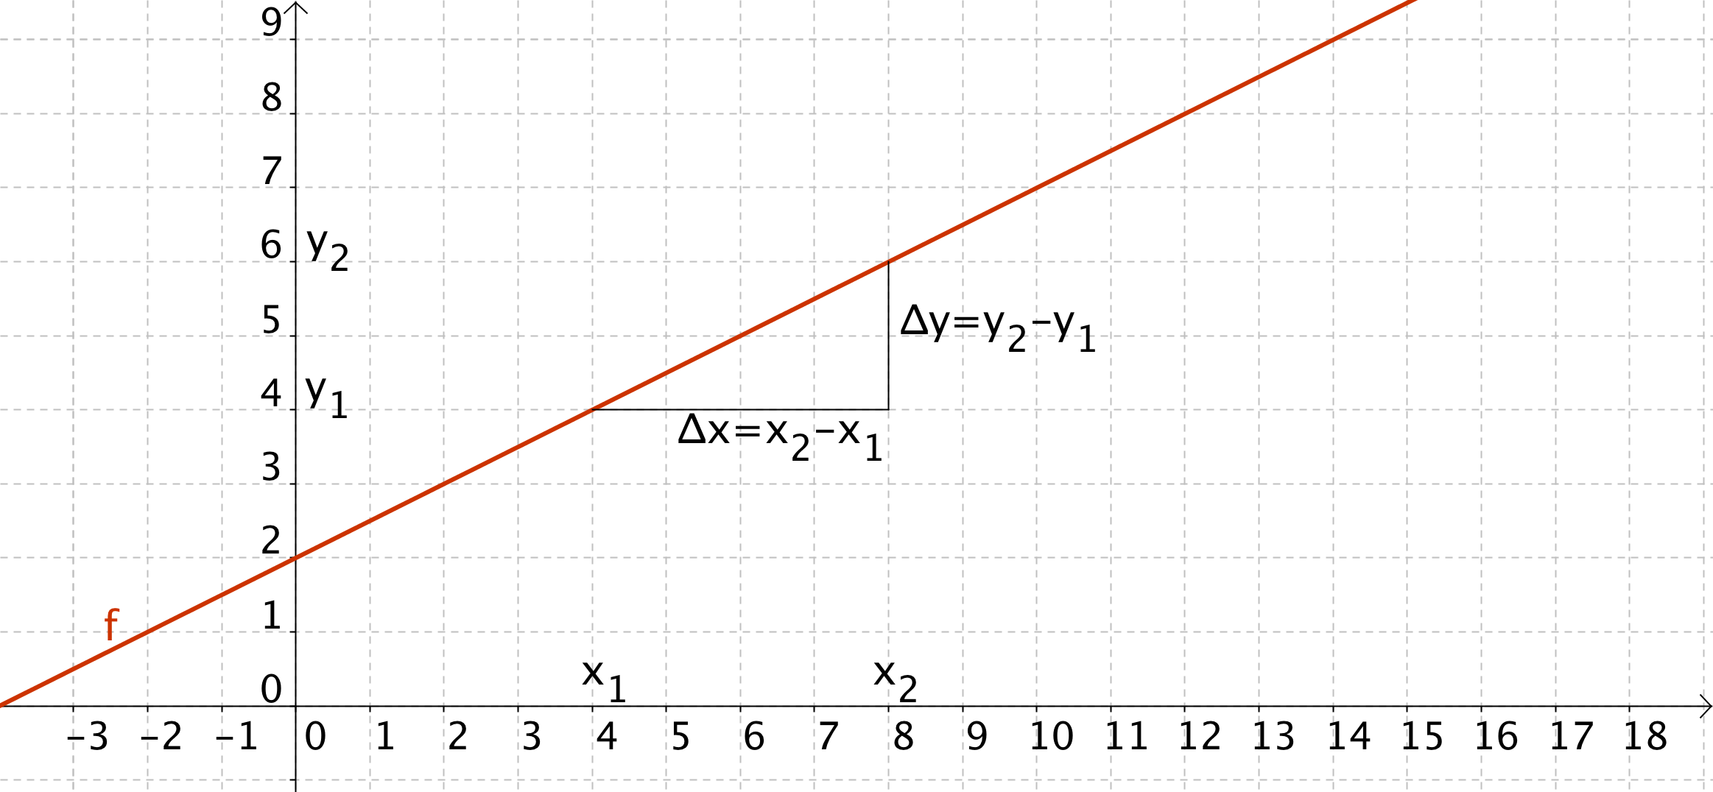

Das Steigungsdreieck ist ein rechtwinkeliges Dreieck mit den Katheten △x und △y.

Aus dem Steigungsdreieck lässt sich die Steigung k der Geraden ableiten:

Für das angegebene Beispiel gilt daher:

Die Steigung (auch als Anstieg bezeichnet) ist ein Maß für die Steilheit einer [Geraden](http://de.wikipedia.org/wiki/Gerade).

Es spielt keine Rolle, von welchen Punkten der Geraden man das Steigungsdreieck. einzeichnet. ⇒Überlege warum